作业1:判别下列集合对所定义的运算是否构成R上的线性空间，并说明原因。
(1)n阶实对称矩阵的集合，对于矩阵的加法和实数与矩阵的乘法。
(2)平面上全体向量的集合，对于通常的加法和如下定义的数乘运算kx=0.
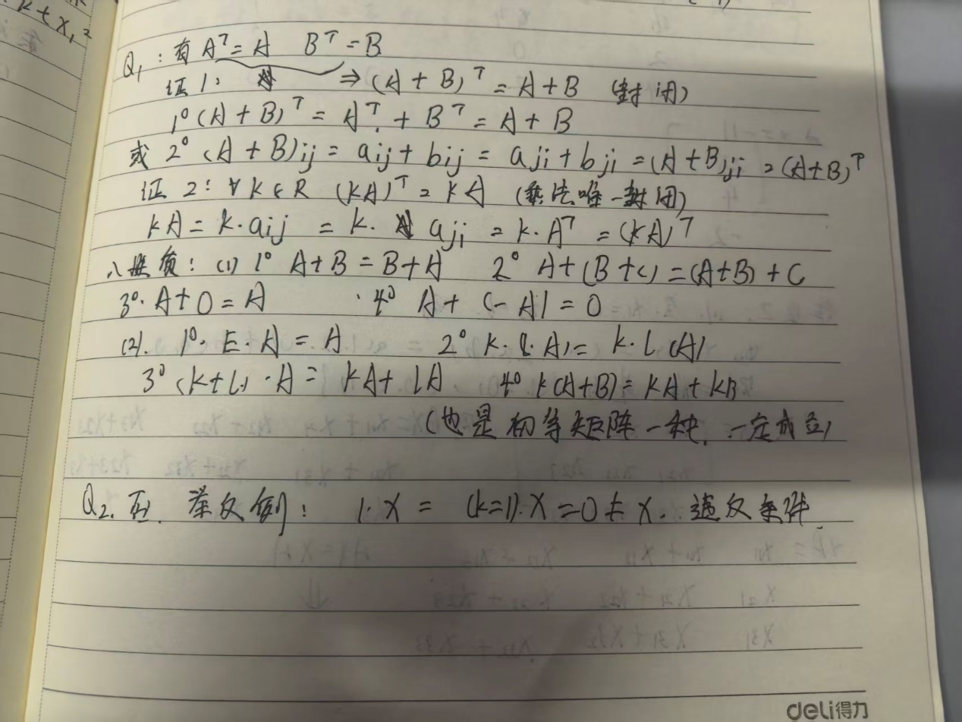

作业2(提高题选做)设数域为R，集合为V$V=\{α|α=(…$
判断V是否构成R上的线性空间。
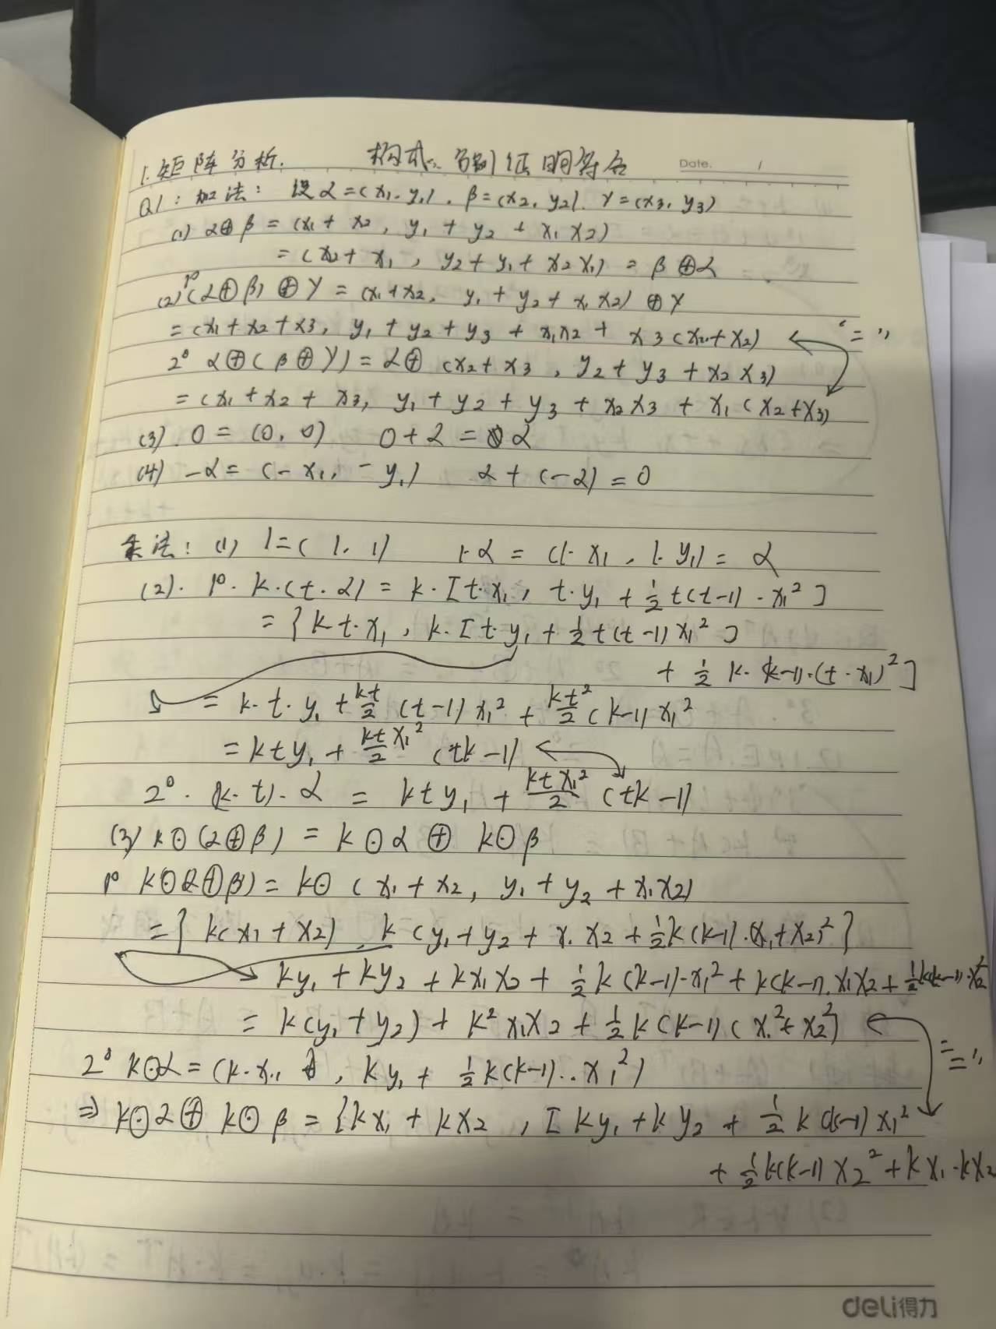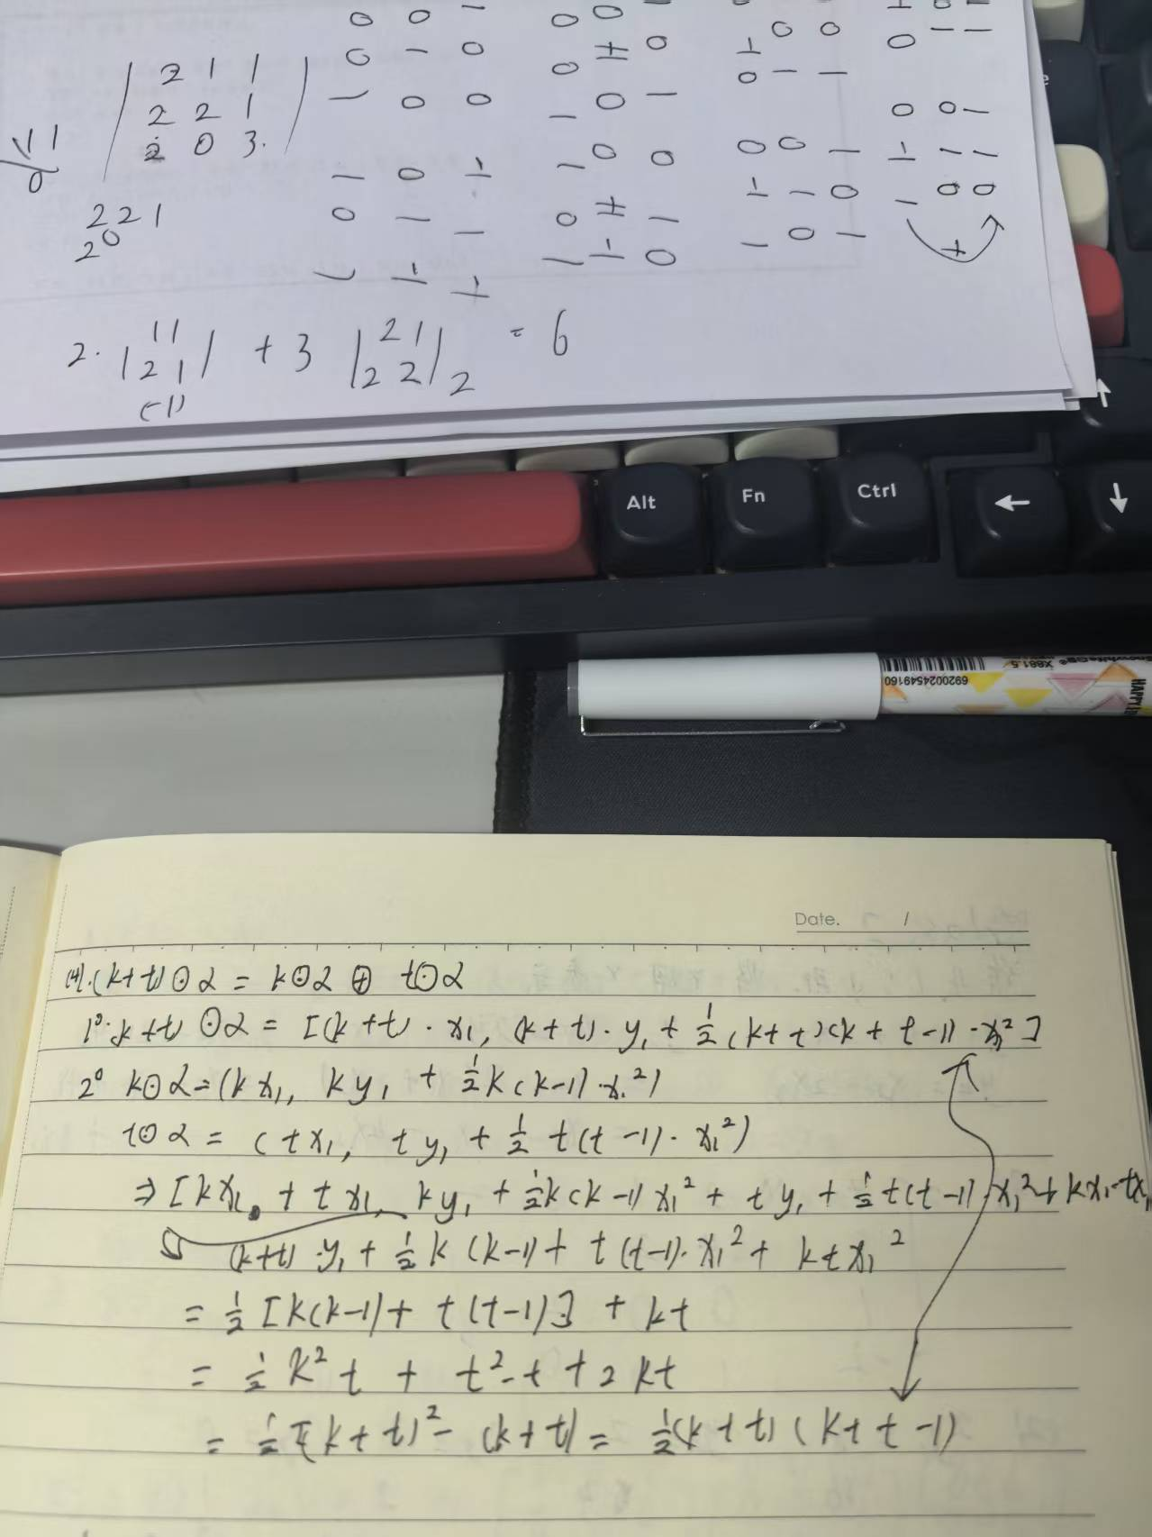

作业1:设四维线性空间V的基(I)x1,x2,x3,x4和(II)y1,y2,y3,y4满足…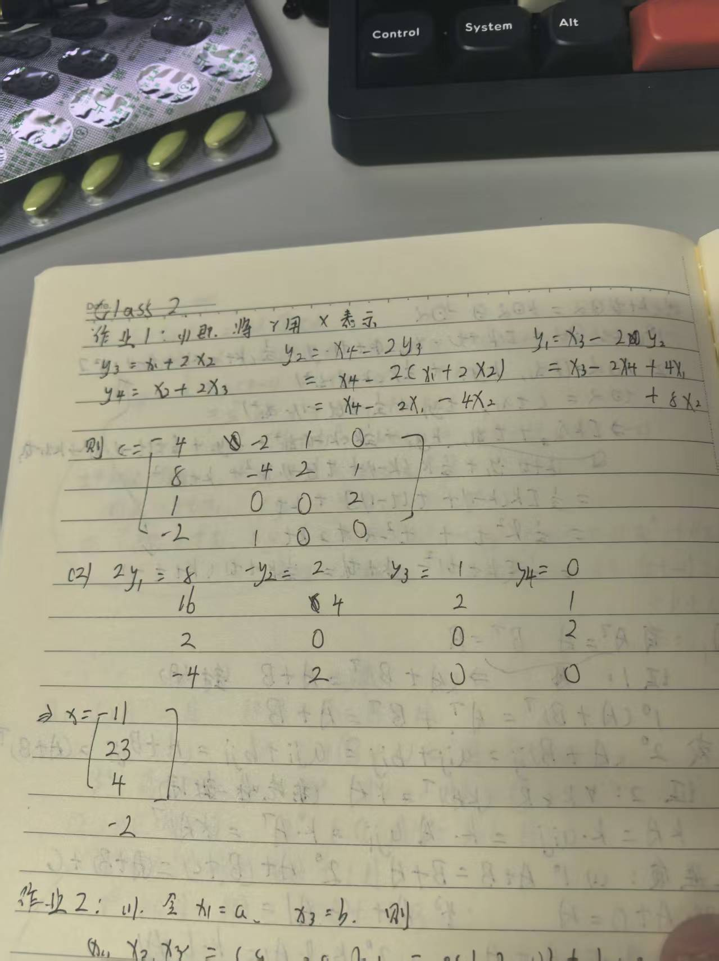

作业2:
(1)$V_{1}=\{\left(x_{1},x_{2},x_{3}\right)|2x_{1}-x_{2}=0\}$,求$V_{1}$的基与维数。
(2)(提高题选做)$V_{2}=\{x|AX=XA,X∈R^{3×3}\}$，其中A=…
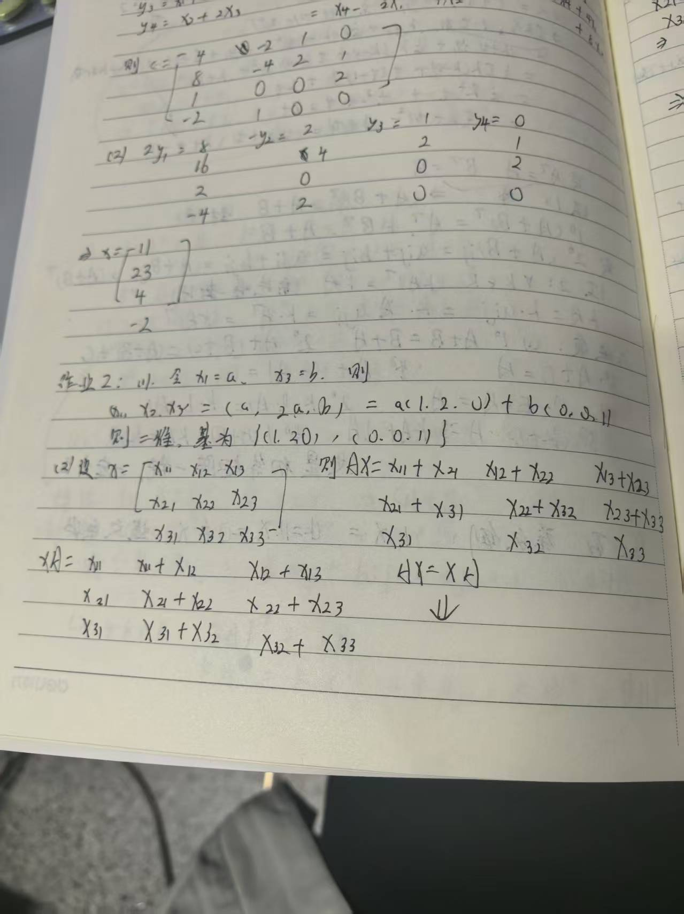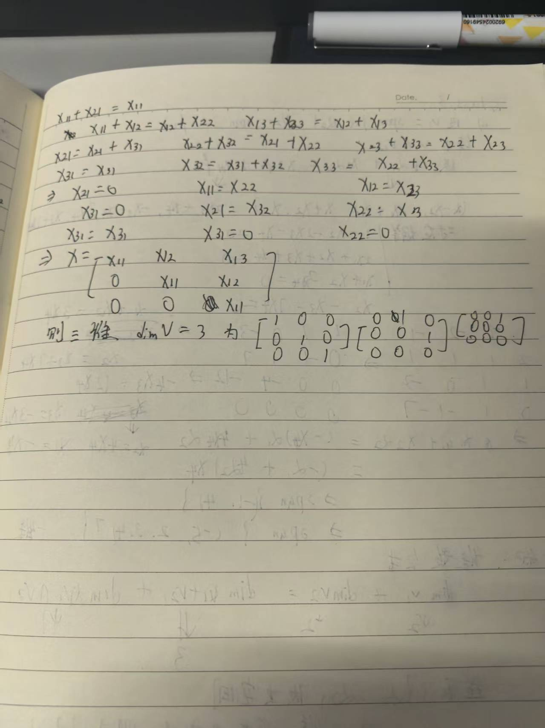

作业3：已知…求$span(α_{1},α_{2})$和$span(β_{1},β_{2})$的和与交的基于维数
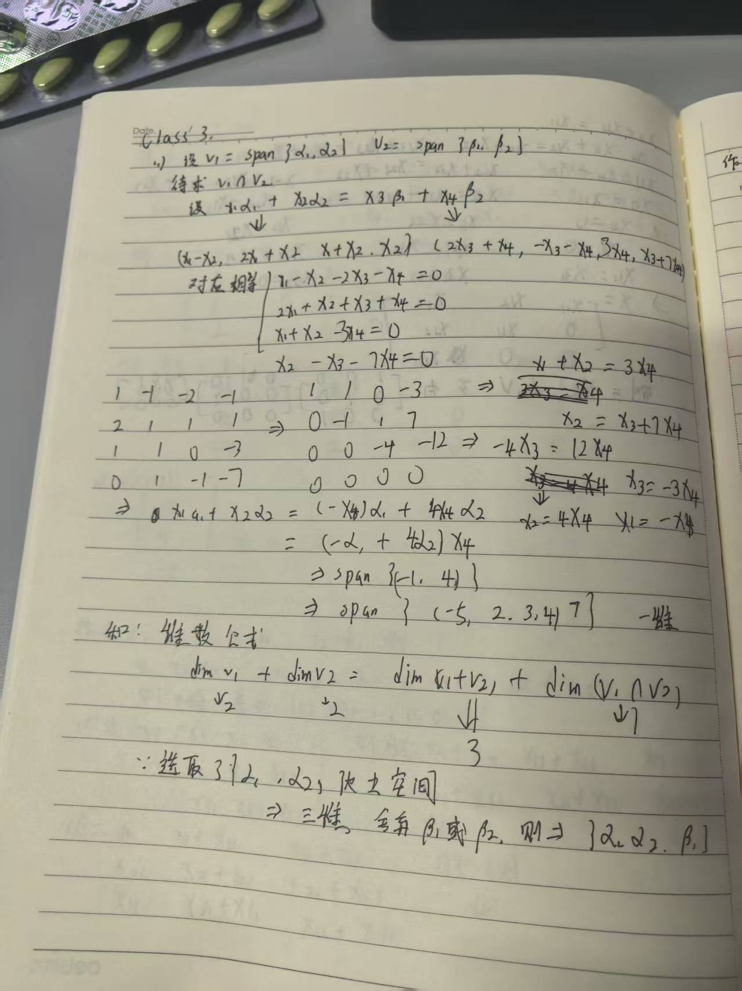

作业4：…求A的值域与核